Andrea Mantegna (1431-1506)

Mantegna è uno tra i primi artisti che si occupano di archeologia: nelle sue opere, infatti, numerose sono le strutture che dimostrano che l’artista aveva visto e studiato ruderi di antiche costruzioni romane. Nel “San Giacomo davanti a Erode” (1451), uno degli affreschi del ciclo delle “Storie di san Giacomo” della Cappella Ovetari di Padova, troviamo l’attenta ricostruzione dei costumi dei personaggi, dell’arco di trionfo sullo sfondo e delle armature dei soldati. Ciò ci permette di fare un collegamento con la storia italiana. Con l’Umanesimo ed il Rinascimento si conferma il percorso di unificazione culturale che era iniziato coi letterati del Due-Trecento: Dante, Petrarca e Boccaccio. La riscoperta dei classici, l’appellarsi alla gloria antica per risvegliare il sentimento di unità furono infatti introdotti nel Rinascimento (pensiamo a Machiavelli nella sua esortazione a liberare l’Italia dallo straniero che si trova alla fine del “Principe”). Questi temi saranno poi i grandi protagonisti del Risorgimento.

Tornando a Mantegna, parliamo di una delle sue opere più rappresentative: l’“Orazione nell’orto” (1455). L’artista riprende dai toscani il disegno nettamente delineato, la forma statuaria, la prevalenza del disegno sul colore, che va completare ciò che già è stato “deciso” dal chiaroscuro. Entra in contatto con la pittura fiamminga di Rogier Van der Weyden, da cui apprende il patetismo e i vasti paesaggi. Viene anche influenzato dalla passione prospettica di Piero della Francesca. Inserisce, come sua vera innovazione personale, la già citata passione per il mondo romano attraverso la rappresentazione di edifici classicheggianti. Essi si scorgono sullo sfondo dell’“Orazione nell’orto”:

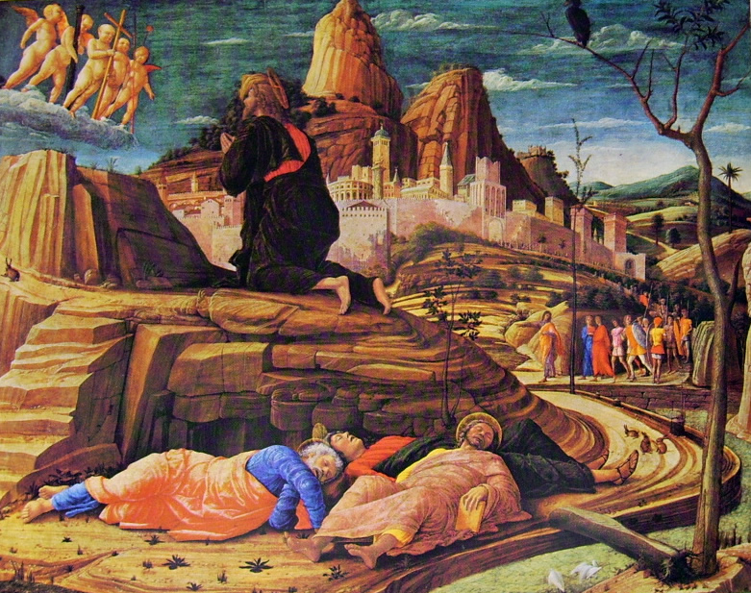

Ma è presente anche il processo stesso dell’archeologia: la conoscenza della stratificazione del terreno di scavo da parte dell’artista è evidente nella forma delle rocce dell’opera: esse sono scolpite, tagliate come e un appassionato di storia antiche stesse cercando dei ruderi di epoca romana.

Il classicismo viene inoltre elevato a pura passione per l’erudizione dal Mantegna: infatti non è solo un modo per recuperare l’antichità, considerata modello di perfezione, ma manifesta l’interesse stesso dell’artista per Roma ed il mondo classico.

Il capolavoro di Mantegna è la “Camera degli sposi”, una delle stanze del Castello di San Giorgio a Mantova affrescate dall’artista (1465-74). Intento del ciclo è celebrare la famiglia dei Gonzaga, signori di Mantova. Ecco gli emblemi della casata nelle lunette e nelle vele di volta, le effigi degli imperatori sul soffitto a simboleggiare la grandezza nel comando degli eserciti della famiglia Gonzaga. Su una parete vediamo Ludovico che riceve un messaggio mentre è in compagnia della sua sfarzosa e per di più stravagante corte; su un’altra lo stesso marchese incontra suo figlio dopo la nomina a cardinale.

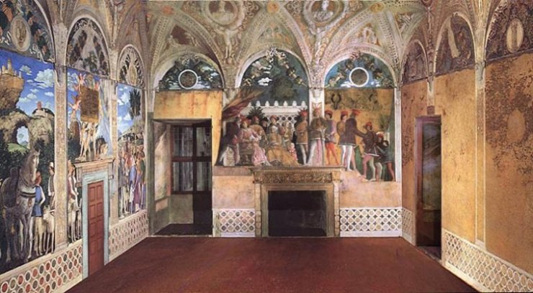

Il trionfo di questa corte virtuale si trova nell’Oculo che sfonda illusoriamente il soffitto e dal quale si affacciano personaggi a metà tra reale ed immaginario, a completare la stravaganza della corte.

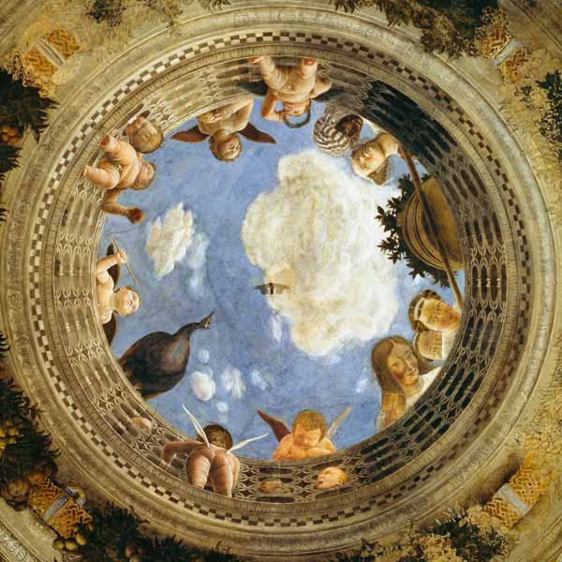

Per alcuni l’opera di Mantegna è verosimile, per altri è solo un insieme di manichini compunti. In realtà mirabile è la celebrazione della famiglia Gonzaga e l’anticipazione delle tecniche illusorie del Correggio dai punti di vista tematico e stilistico. Mantegna diviene così il modello della prospettiva illusoria cinquecentesca.